#### *Когда ребенок приехал к вам впервые:*

* Встречайте его в обычной обстановке, не заваливайте его подарками и не разрешайте ему вести себя так, как не будете разрешать в дальнейшем
* Проявите понимание
* Принимайте его таким, какой он есть
* Будьте предельно чуткими
* Проверьте, обо всем ли вас проинформировал социальный работник: как ребенок сообщает о том, что хочет в туалет, что он ест и чего не ест, есть ли у него аллергия, как его укладывать спать, оставлять ли свет или нет и т.д. Постарайтесь выяснить все это у социального работника, родителей или у самого ребенка
* Расскажите о прибытии нового ребенка другим вашим детям, привлекайте их к общению
* Устройте чаепитие, во время которого все смогут перезнакомиться друг с другом
* Помните, что у ребенка есть родители, какими бы ужасными они вам ни казались
* Если возможно, поддерживайте привычки ребенка, пользуйтесь привычным ему языком

***Как обращаться к ребенку***

* Пусть это решит сам ребенок, но имеет смысл поощрять его желание называться своим именем, чтобы сохранить его ощущение принадлежности к своей семье
* Возможно, у ребенка есть прозвище или домашнее имя, использование которого ему неприятно

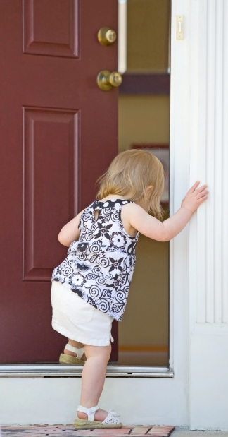***Когда ребенок вошел в ваш дом***

* Будьте с ним откровенными и честными
* Ему может потребоваться время для адаптации
* Обращайте внимание на хорошее
* Часто кровные дети патронатного воспитателя рассказывают ребенку о домашних правилах до того, как это сделает сам воспитатель
* Не спешите стать другом ребенка, дайте время вашим отношениям созреть. Ребенок может быть настолько отгорожен от окружающих, что для установления контакта с ним потребуется помощь специалиста. Некоторые дети ждут от воспитателя проявления инициативы в общении
* Поощряйте участие ребенка в общих семейных делах, как, например, уборка дома, работа в саду и т.д.
* Чутко относитесь к особенностям ребенка. Подвергавшемуся насилию ребенку может быть неприятно, когда к нему прикасаются. В любом случае следует избегать игр со щекоткой и борьбой, что должны понимать как патронатные воспитатели, так и члены их семьи. Следите за тем, чтобы ребенок не чувствовал себя в опасности и не вспоминал неприятный прошлый опыт Бережно относитесь к ценным для ребенка вещам, которые он хранит
* Повесьте на видное место рисунки или поделки, которые ребенок принесет домой из детского сада или школы
* Всеми способами помогайте ребенку расти и развиваться, чтобы в дальнейшем он мог занять достойное место в обществе



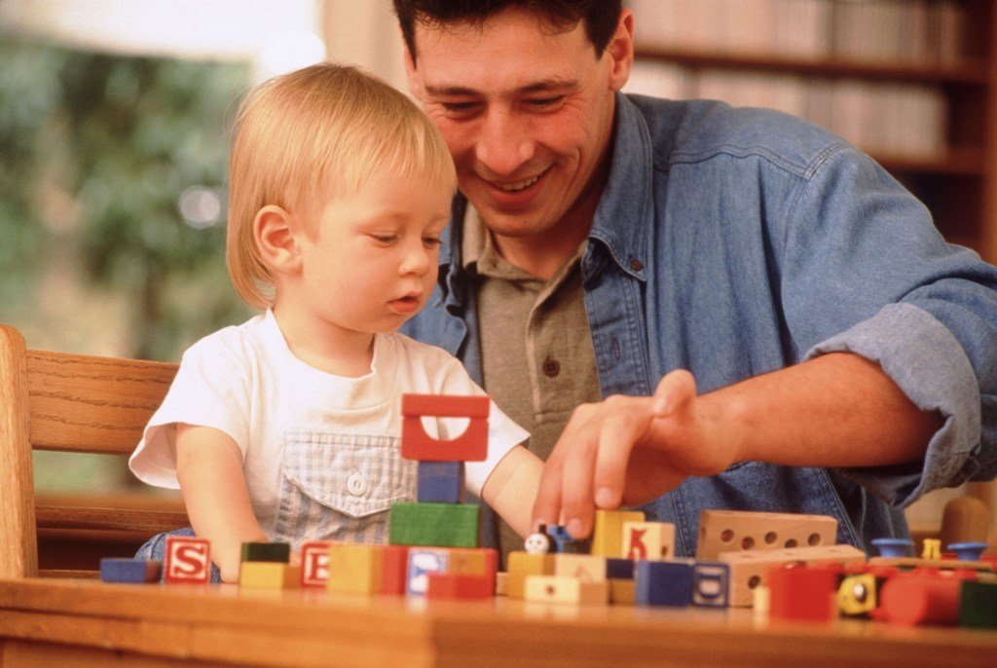

***Мы рекомендуем***

* Установить в семье правило: никто не имеет права дотрагиваться до тела другого человека без разрешения
* Научите детей говорить «нет» в случаях, когда они не хотят, чтобы к ним прикасались
* Более старшим детям потребуется особая помощь, чтобы научить их искать утешения у взрослых, не прикасаясь к ним
* Избегать игр с борьбой и щекоткой
* Достаточно взрослым детям мыться без посторонней помощи
* Маленьких детей мыть воспитателям того же пола
* Воспитателям не ходить по дому в нижнем белье
* Всем детям иметь и одевать перед отходом ко сну и по утрам халаты
* Не брать ребенка в постель к воспитателю, если даже ребенок болен
* Проявлять ласку по отношению к ребенку вне спальни, рассказывая истории, читая сказки, беседуя
* Не давать детям спать вместе; если дети спят в одной комнате, они должны соблюдать установленные правила поведения

